本プレス、情報解禁日時2019年7月19日10時



20190719カーストヘヴン あなカレ事前予約開始

=====タイトル

大人気スクールカーストBL漫画「カーストヘヴン」（緒川千世 著）のスマートフォン向けゲームがBLコンテナアプリ「あなカレ」で配信決定！事前予約も開始！

=====本文

報道関係者各位
プレスリリース

2019年7月19日
テンエイティーラボ株式会社

テンエイティーラボ株式会社（本社：大阪府大阪市淀川区、代表取締役：小川邦弘）は、株式会社リブレ（本社：東京都新宿区、代表取締役：太田歳子）にて刊行中の緒川千世 著「カーストヘヴン」のスマートフォン向けゲームを、株式会社エレメンツリー（本社：大阪府大阪市淀川区、代表取締役：小川邦弘）が運営するBLコンテナアプリ「あなカレ」で配信することを決定いたしました。また、同時に事前予約も開始致しました。



■事前登録方法
事前登録はBLコンテナアプリ「あなカレ」内で行えます。
「あなカレ」をインストール・起動して特設ページから事前登録を行ってください。

・iOS appStore「あなカレ」で検索～インストール
・Android GooglePlay「あなカレ」で検索～インストール

・インストールURL（iOS/Android共通）
http://appli.anakare.com/redirect_ad.php?a=press



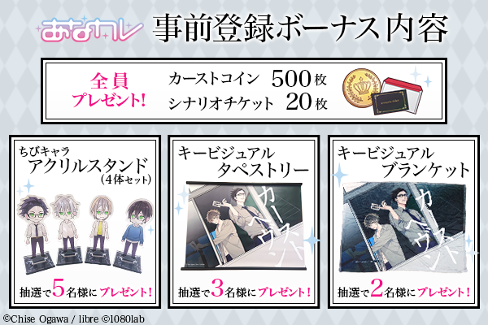

カーストコイン 500枚
シナリオチケット 20枚

ちびキャラアクリルスタンド 4体セット 抽選で5名様にプレゼント
キービジュアルタペストリー 抽選で3名様にプレゼント
キービジュアルブランケット 抽選で2名様にプレゼント

・ゲーム内アイテム説明

カーストコイン：ゲーム内で使える仮想通貨です。カーストコインを使ってガチャをプレイすることが可能です。
シナリオチケット：シナリオを読み進めるにはチケットが必要なります。こちらのチケットを使いシナリオを読むことができます。

■「カーストヘヴン」について

『カーストヘヴン』は、刊行作品累計40万部を誇る緒川千世によるボーイズラブ漫画。日本国内のみならず海外の読者にも支持され、2015年には台湾、2018年には中国でのサイン会で盛況を収めた。株式会社リブレにて刊行中の雑誌「マガジンビーボーイ」にて連載中。
キャッチフレーズは「スクールカーストBL」
2016年10月にドラマCD「カーストヘヴン」が、2017年3月にはドラマCD「カーストヘヴン２」をリリース。
またシリーズ第3弾となるドラマCD「カーストヘヴン３」は2019年7月30日に発売予定。

※以下全て株式会社リブレより刊行中
緒川千世「カーストヘヴン」
緒川千世「カーストヘヴン２」
緒川千世「カーストヘヴン３」
緒川千世「カーストヘヴン４」
緒川千世「カーストヘヴン5」
（2019年7月現在）

・原作マンガ公式ホームページ
https://www.b-boy.jp/special/caste_heaven/

■ゲームイメージ

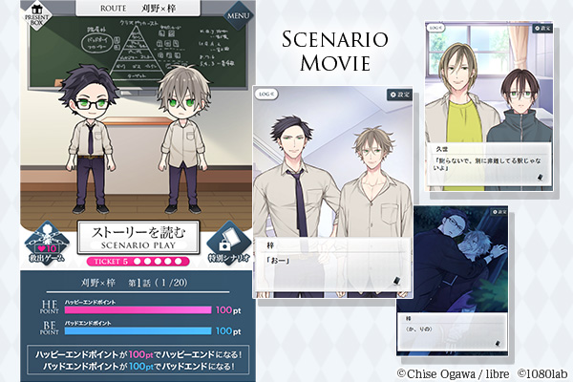

■提供ストーリー

緒川千世先生監修のもとに制作した原作に沿った本編を提供！
【刈野×梓ルート】【久世×あつむルート】の2ルートを提供！

ゲームだけのオリジナルシナリオももりだくさん！ 林間学校で梓が狙われる！？

本編中に発生するボーナスシナリオは緒川千世先生原案のオリジナルストーリー！

シナリオ中には『選択肢』が発生し、あなたの選択によってキャラクターの反応も変化。

選択肢で上がるパラメータによって、3種類のエンディングを読むことができます。

・あらすじ

【刈野×梓ルート】
かつてはキング、今は最底辺の梓。
自分を王座から引き摺り下ろした刈野に復讐を試みるが……

【久世×あつむルート】
「昔飼っていたウサギに似ている」と言われ、久世に甘やかされる日々。
やがて亀裂が生じ……。

■登場人物



・梓 裕也(あずさ ゆうや) cv：内田雄馬
カースト：キング⇒ターゲット
学年・クラス：2年1組
母子家庭。
自分は絶対「搾取される側」にはならないと心に誓っている。
同情されるのが大嫌い。

・刈野 滉平(かりの こうへい) cv：小野友樹
カースト：ワナビー⇒キング
学年・クラス：2年1組
大臣の息子で将来が約束されている。
学生生活は単なる暇つぶし。
屈辱を受けて怒りに燃える梓の顔が好物。

・日下部 鐘(くさかべ あつむ) cv：村瀬 歩
カースト：ターゲット⇒ジャック
学年・クラス：2年1組
子供の頃から引っ込み思案で典型的ないじめられっ子タイプ。
王子様みたいな久世に憧れを抱いていた。

・久世 那月(くぜ なつき) cv：佐藤拓也
カースト：ジャック⇒プレップス
学年・クラス：2年1組
育ちが良く人望があり容姿も優れているので、当然モテる。
あつむに昔可愛がっていた子ウサギを重ねている。

・巽 耀一郎(たつみ よういちろう) cv：榎木淳弥
カースト：プレップス⇒バッドボーイ
学年・クラス：3年2組
刈野の異母兄でお目付け役。
世間知らずの母親と自分の居場所確保のため「良い子」を演じ続けてきた。

・仙崎 鴨(せんざき かも) cv：古川 慎
カースト：バッドボーイ⇒バッドボーイ
学年・クラス：3年2組
周囲の人間は皆関わりたくないと遠巻きに見ている、エキセントリックな男。
「打算」や「協調」を疎んでいる。

■みどころ

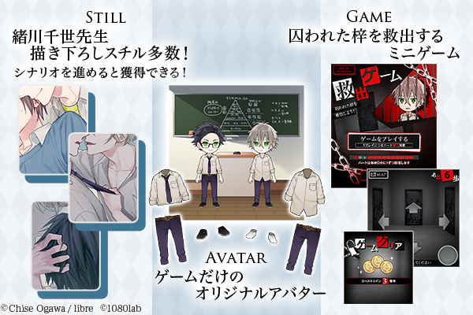

・緒川千世先生 描き下ろしスチル＆人物立ち絵イラスト提供！

・ボーナスシナリオは緒川千世先生原案のオリジナルストーリー！

・パートボイス付きシナリオ

・かわいいアバターを自由に着せ替えが可能！

・刈野が梓を救出するミニゲームもプレイできる！

■ゲーム詳細

・ゲーム名：カーストヘヴン

・ゲームジャンル：恋愛シミュレーションゲーム（BL）

・配信プラットフォーム：Ameba、 BLコンテナアプリ「あなカレ」

・対応端末：スマートフォン iOS7以上、AndroidOS4以上の端末
・ゲームプレイURL： http://caste-heaven-game.com/g/

・ゲーム公式HP： http://caste-heaven-game.com/

・ゲーム公式twitter： http://twitter.com/caste_heaven_g

■会社概要

会社名 ：テンエイティーラボ株式会社
所在地 ：大阪府大阪市淀川区西中島6-9-20新大阪GHビル7F
設立 ：2018年9月13日
代表 ：代表取締役 小川 邦弘
事業内容：ゲーム制作事業
URL ： http://1080lab.com/

■本件に関するお問い合わせ先
テンエイティーラボ株式会社 ゲーム事業部
TEL ： 06-6195-7623
Mail： info@1080lab.com

